Некоммерческие программы Всероссийской акции
«День короткометражного кино-2018»

Программа «ДЕТСКАЯ АНИМАЦИЯ», 55 мин.
«0+».
«Дракоша Тоша –серия «Подкроватные монстры», реж. Марина Мошкова, 2017г.
Роли озвучивали: Андрей Лёвин, Юлия Рудина

В обычной семье панд живет необычный друг – живая игрушка дракончик по имени Тоша. Родители-панды о нем не догадываются, а дети-медвежата не могут без него прожить и дня, потому что Дракоша Тоша и его помощник баночка с волшебными мыльными пузырями Тойройчик могут любой скучный день превратить в фантастические приключение, а заодно дать ответы на все вопросы маленьких почемучек. Дракоша Тоша выдувает волшебный пузырь, и приключения начинаются! Пандочка Няша боится подкроватных монстров. А Дракоша Тоша никогда ничего не боялся, но очень хочет попробовать. Он отправляется в подкроватный мир искать монстров и бояться.

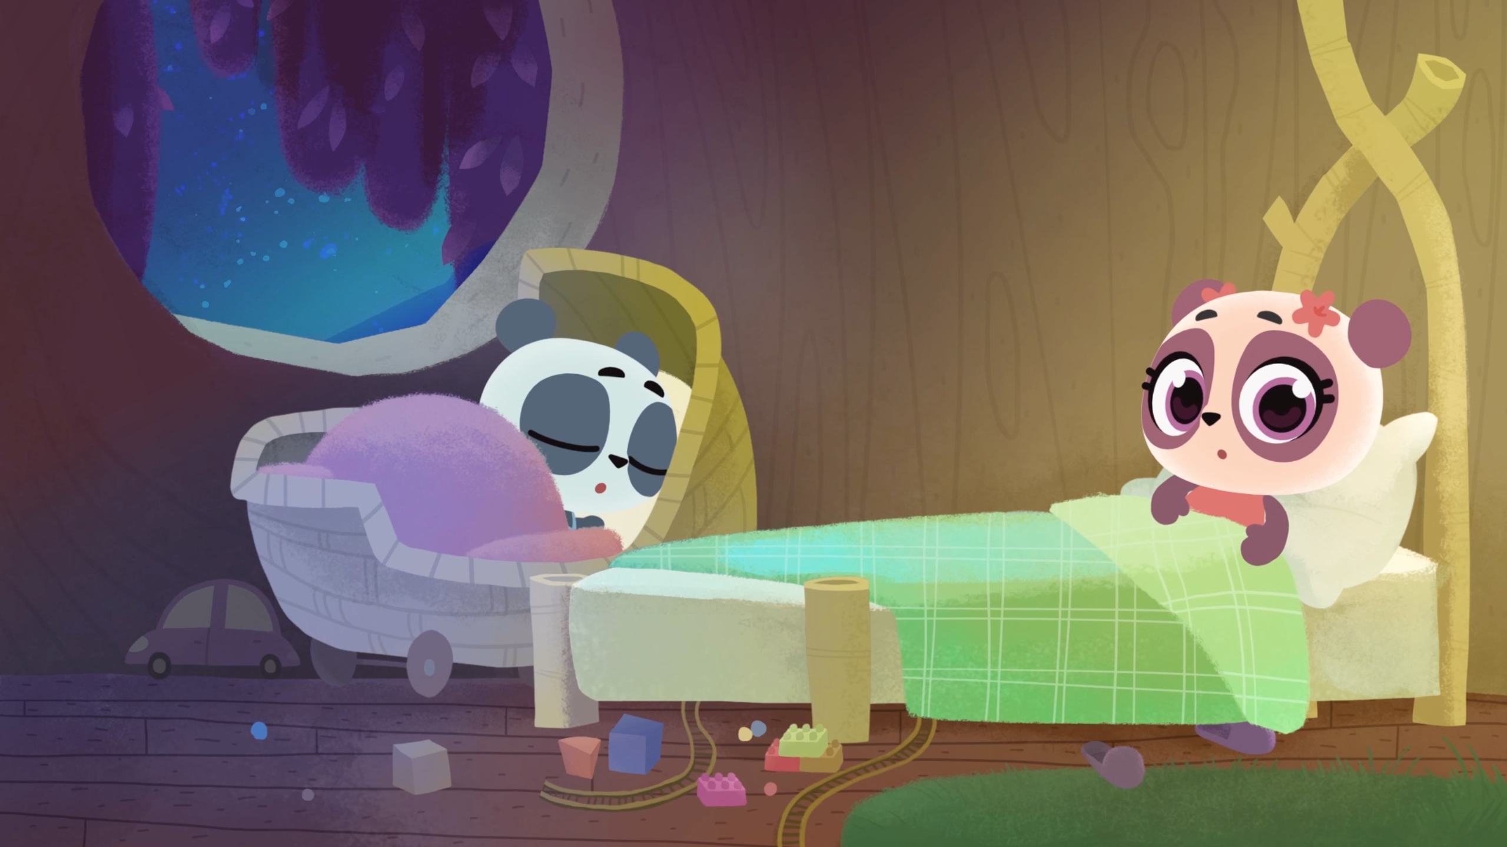

«Лунтик и его друзья – серия «Кинозвезды», реж. Екатерина Салабай, 2015г.
Роли озвучивали: Вадим Бочанов, Ксения Бржезовская, Екатерина Гороховская, Олег Куликович,
Максим Сергеев, Мария Цветкова, Михаил Черняк, Елена Шульман, Ирина Горячева

Почему все аплодисменты и цветы для Милы с бабочкой? Вупсень с Пупсенем – актёры не хуже этих девочек, Вупсень с Пупсенем – настоящие звёзды кино. И доказать это – сущий пустяк! Гусеницы снимают один фильм за другим, но эффект от этих съемок совсем не такой, какого они ждут…

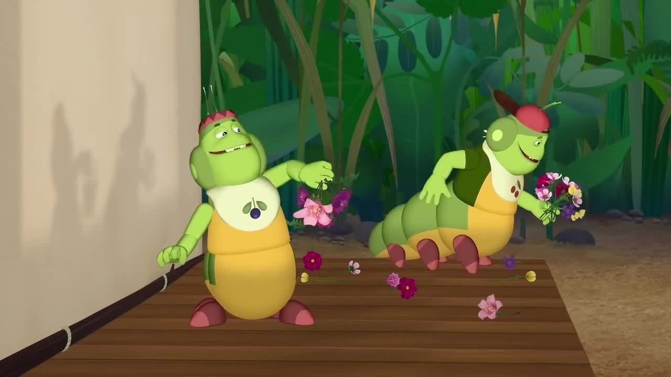

«Смарта и Чудо-сумка – серия «Погремушка для малыша» реж. Мария Поддубная, 2016г.
Роли озвучивали: Ольга Жуланова, Адриан Набатов, Светлана Чернышева, Михаил Мячин

Смарта и ее собачка Спотти превращают в настоящее приключение любое самое обычное занятие. В каждом эпизоде Смарта и Спотти будут выполнять новые задания: найти маму цыпленка, заменить севшие батарейки у игрушечного поезда. В чудо-сумке Смарты живут калькулятор, навигатор и словарь – они помогут Смарте и Спотти выполнить самые сложные задания.

«Яблочки-пятки. Продолжение. серия «Маленький – маленький ветер» реж. Мария Соснина, 2016г.
Роли озвучивали: Ваня Колодицкий, Миша Максимов, Женя Егиазарьян

Когда ты маленький, лето длинное-длинное… И детство длинное-длинное. И как не хочется, чтобы он заканчивались.

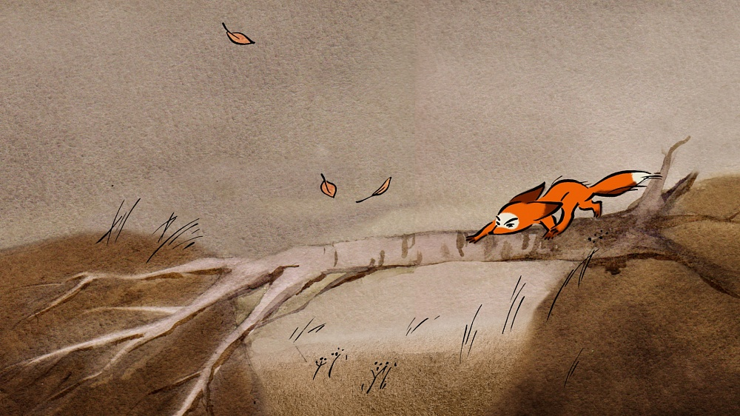

«Барбоскины – серия «Здравствуй, Дедушка Мороз!» реж. Екатерина Салабай, 2015г.
Роли озвучивали: Вадим Бочанов, Ксения Бржезовская, Екатерина Гороховская, Олег Куликович, Максим Сергеев,
Мария Цветкова, Михаил Черняк, Елена Шульман, Ирина Горячева

Когда Малышу очень-очень хочется увидеть Деда Мороза не только во сне, но и наяву, трудно устоять перед желанием побаловать самого младшего из Барбоскиных. Но большая семья – на то и большая, чтобы и сюрпризы в ней были супер-творческими и непредсказуемыми даже для самих исполнителей. Кто тут у нас ждет Деда Мороза? А?

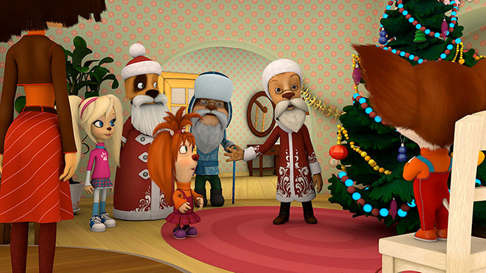

«Дракоша Тоша – серия «Школа забот» реж. Андрей Бахурин, 2017г.
Роли озвучивали: Андрей Лёвин, Юлия Рудина

В обычной семье панд живет необычный друг – живая игрушка дракончик по имени Тоша. Родители-панды о нем не догадываются, а дети-медвежата не могут без него прожить и дня, потому что Дракоша Тоша и его помощник баночка с волшебными мыльными пузырями Тойройчик могут любой скучный день превратить в фантастические приключение, а заодно дать ответы на все вопросы маленьких почемучек. Дракоша Тоша выдувает волшебный пузырь, и приключения начинаются! Дракоша Тоша знает, где научиться заботиться друг о друге - у самой феи Заботушки!

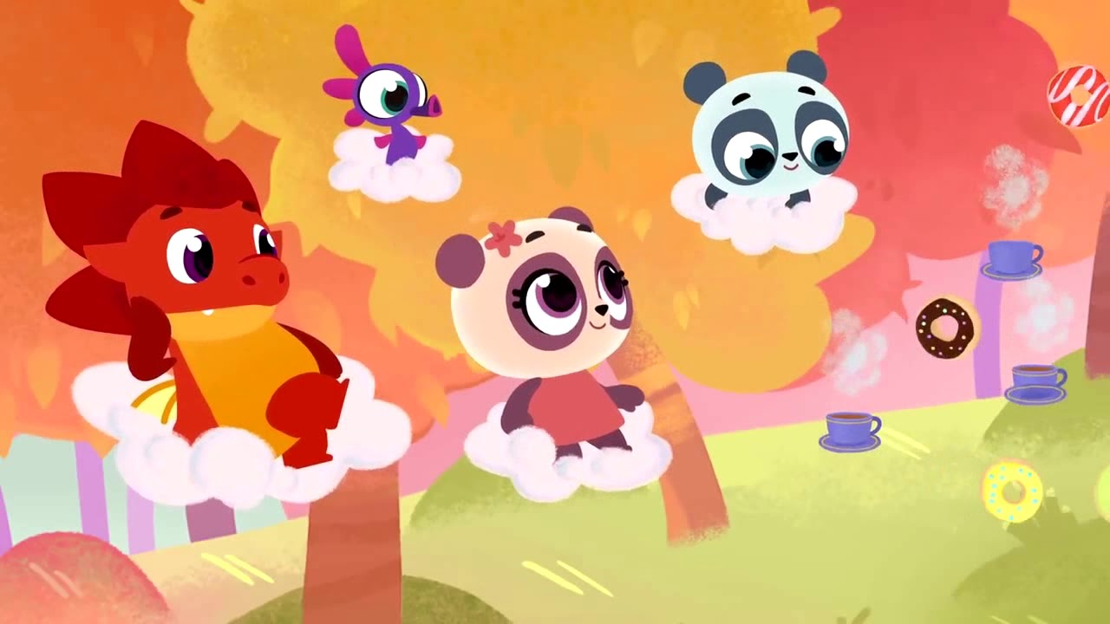

«Привет Малыш- серия «Про ежика» реж. Ринат Газизов, 2016г.
Роли озвучивали: песню исполняет Алексей Яковель

Весёлый ёжик поёт малышу песенку про себя.

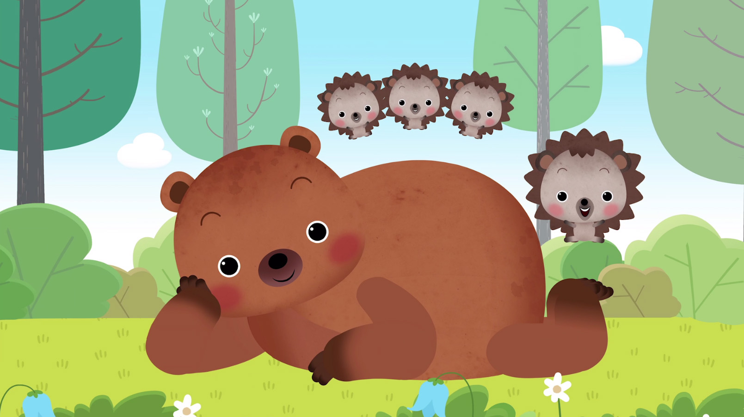

«Паровозик Тишка –серия «Подземный город» реж. Арам Вардазарян, 2016г.
Роли озвучивали: В. Дахненко, Н. Ромашенко, Н. Семенов-Прозоровский, Н. Терешкова, В. Саркисова, Н. Бакина, А.Штукатурова

Паровозики играли в прятки и нашли подземный город, которого нет на карте. Они решили исследовать его. Надеясь найти сокровище, они обнаружили на рельсах закрытую коробку с чертежами старинных паровозов. Изучив их, паровозики превращают разрушенный город в Музей Старинных Поездов.

